โครงการ โครงการตำรวจสีขาว ดาวคุณธรรม

งาน/โครงการ สถานีตำรวจนครบาลโคกคราม
ผู้รับผิดชอบโครงการ สถานีตำรวจนครบาลโคกคราม
ลักษณะของกิจกรรม มอบใบประกาศเชิดชูเกียรติ
----------------------------------------------------------------------------------------------------------------------
๑. หลักการและเหตุผล
สำนักงานตำรวจแห่งชาติเป็นองค์กรขนาดใหญ่มีกำลังพลมากกว่า 500,000 คน การพัฒนาข้าราชการตำรวจให้มีคุณภาพทั้งในระดับสัญญาบัตรและระดับชั้นประทวนนั้น มีหลักสูตรการฝึกอบรมตั้งแต่เริ่มเข้ามารับราชการ โดยสถาบันการฝึกอบรมของสำนักงานตำรวจแห่งชาติ ซึ่งได้แก่ โรงเรียนนายร้อยตำรวจศูนย์ฝึกอบรมตำรวจทั้งส่วนกลางและตำรวจภูธรภาคต่าง ๆ การฝึกอบรมมุ่งหมายให้เป็นข้าราชการตำรวจที่มีความรอบรู้ในวิชาชีพตำรวจ มีความประพฤติที่ดี มีอุดมการณ์ คุณธรรมและจริยธรรม สามารถนำความรู้ไปปฏิบัติหน้าที่ได้อย่างมีประสิทธิภาพและเป็นที่ศรัทธาเชื่อมั่นจากประชาชน ดังนั้นทุกคนที่ผ่านการฝึกฝนอบรมมาจึงถือได้ว่าเป็นตำรวจที่ดี เพรียบพร้อมด้วยความรู้ ความสามารถ และได้รับการปลูกฝังให้เป็นตำรวจที่มีคุณธรรมและจริยธรรม โดยสมบูรณ์หรือ “เป็นตำรวจสีขาว” และเมื่อการรับราชการผ่านไปชีวิตการรับราชการของตำรวจแต่ละคนนั้นได้รับข้อมูลและประสบการณ์ที่สะสมมาแตกต่างกันมีทั้งที่ดีและไม่ดี ซึ่งได้รับจากบุคคลทั้งภายในและภายนอกองค์กร วัฒนธรรมองค์กรหรือวัฒนธรรมทางสังคม ทำให้ข้าราชการตำรวจส่วนหนึ่งเปลี่ยนแปลงจิตสำนึกไปจากเดิมที่เป็นตำรวจสีขาว กลายเป็นสีเทาหรือถึงขั้นกลายเป็นสีดำเป็นผู้ที่มีความประพฤติผิดระเบียบวินัย กฎหมาย คุณธรรมและจริยธรรม ซึ่งจะเห็นได้จากสถานการณ์ปัจจุบันที่ปรากฏตามสื่อต่างๆ เกี่ยวกับปัญหาเรื่องความประพฤติของข้าราชการตำรวจที่กระทำผิดระเบียบวินัย กฎหมายจริยธรรมและจรรยาบรรณ และจากข้อมูลขององค์กรเพื่อความโปร่งใสนานาชาติ ประเมินดัชนีชี้วัดความโปร่งใสปี พ.ศ.๒๕๕๕ จัดให้ประเทศไทยอยู่อันดับที่ ๘๘ จากจำนวน ๑๗๖ ประเทศ ค่าคะแนนได้เท่ากับ ๓๗ คะแนน จากคะแนนเต็ม 900 คะแนน ซึ่งถือได้ว่าอยู่ในอันดับและค่าคะแนนที่ต่ำกว่ามาตรฐานกลางเพราะค่าคะแนนเฉลี่ยของโลกอยู่ที่ ๔๓ คะแนน สะท้อนให้เห็นว่าประเทศไทยอยู่ในสถานะที่ย่ำแย่จากปัญหาการทุจริตคอร์รัปชั่น ซึ่งรัฐบาลได้กำหนดยุทธศาสตร์และแผนงานเชิงรุกในการต่อต้านการทุจริตคอร์รัปชั่นและคณะรัฐมนตรีในการประชุมเมื่อวันที่ ๒๔ กรกฎาคม ๒๕๕๕ มีมติเห็นชอบให้ส่วนราชการจัดตั้งศูนย์ปฏิบัติการต่อต้านการทุจริตคอร์รัปชั่น ประกอบกับสำนักงานตำรวจแห่งชาติมีกฎ f1.ตร.ว่าด้วยประมวลจริยธรรมและจรรยาบรรณของตำรวจ พ.ศ. ๒๕๕๑ และพ.ศ. ๒๕๕๓ (ฉบับที่ ๒) ซึ่งข้าราชการตำรวจทุกนายจะต้องประพฤติปฏิบัติ ตลอดจนจากผลการแก้ไขปัญหาที่ผ่านมา แม้จะมีมาตรการลงโทษทางวินัย การดำเนินคดีตามกฎหมายและการประชาสัมพันธ์ รณรงค์ เกี่ยวกับประมวลจริยธรรมและจรรยาบรรณของตำรวจมาโดยตลอดก็ตามแต่การร้องเรียนเกี่ยวกับความประพฤติของข้าราชการตำรวจยังคงเป็นปัญหาสำคัญมาอย่างต่อเนื่อง/ดังนั้นจำเป็นจำเป็นอย่างยิ่งที่จะต้องเร่งปลุกจิตสำนึกของข้าราชการตำรวจให้ตื่นขึ้นและปรับเปลี่ยนจิตสำนึกพฤติกรรมที่เป็นตำรวจสีเทาหรือสีดำให้กลับมาเป็นตำรวจสีขาว และประกาศยกย่องเชิดชูเกียรติข้าราชการตำรวจสีขาวให้มีความภาคภูมิใจ ตลอดจนส่งเสริมและให้กำลังใจตำรวจสีขาวให้มีจิตใจแน่วแน่มั่นคงในการทำความดี ยึดมั่นในอุดมการณ์เป็นผู้มีคุณธรรมและจริยธรรมตลอดไป/ สำนักงานจเรตำรวจเป็นหน่วยงานที่มีหน้าที่หลักในการตรวจติดตามเกี่ยวกับการปฏิบัติงานและสอดส่องดูแลความประพฤติของหน่วยงานและข้าราชการตำรวจ การให้คำปรึกษาแนะนำการปฏิบัติตามประมวลจริยธรรมและจรรยาบรรณของตำรวจ รวมทั้งดูแลรับผิดชอบการดำเนินการของศูนย์ปฏิบัติการต่อต้านการทุจริตคอร์รัปชั่น ได้ตระหนักและเล็งเห็นความสำคัญในการพัฒนาจิตสำนึก อุดมการณ์ ค่านิยมทัศนคติและการประพฤติปฏิบัติของข้าราชการตำรวจ จึงได้จัดทำ “โครงการตำรวจสีขาว ดาวคุณธรรม” ขึ้นเพื่อให้หน่วยงานในสังกัดสำนักงานตำรวจแห่งชาตินำไปเป็นแนวทางให้ข้าราชการตำรวจประพฤติปฏิบัติให้เป็นข้าราชการตำรวจที่ดีประพฤติอยู่ในกรอบของคุณธรรมและจริยธรรม เป็นข้าราชการตำรวจที่มีความพร้อมในการให้บริการและเป็นที่พึ่งของประชาชนและสังคม ทั้งนี้เพื่อให้สำนักงานตำรวจแห่งชาติมีภาพลักษณ์ที่ดีและเป็นองค์กรที่ได้รับความศรัทธาเชื่อมั่นจากประชาชน

2. วัตถุประสงค์โครงการ
2.๑ เพื่อปลุกและกระตุ้นจิตสำนึกของข้าราชการตำรวจให้มีจิตสำนึกที่ดี มีอุดมการณ์มีคุณธรรม จริยธรรม และเป็นข้าราชการตำรวจที่ดี
2.๒ เพื่อยกย่องเชิดชูเกียรติข้าราชการตำรวจที่มีความประพฤติดี มีคุณธรรม จริยธรรมให้มีความภาคภูมิใจในการเป็นข้าราชการตำรวจที่ดี ยึดมั่น แน่วแน่และมั่นคงในการทำความดีตลอดไป
2.๓ เพื่อส่งเสริมสนับสนุนให้ข้าราชการตำรวจประพฤติปฏิบัติตามประมวลจริยธรรมและจรรยาบรรณของตำรวจที่กำหนดไว้
2.๔ เพื่อป้องกันและแก้ไขปัญหาการทุจริตคอร์รัปชั่นของข้าราชการตำรวจ
2.๕ เพื่อเสริมสร้างภาพลักษณ์ที่ดีให้แก่สำนักงานตำรวจแห่งชาติ และเป็นองค์กรที่ประชาชนและสังคมเกิดความศรัทธาเชื่อมั่น
3. เป้าหมายโครงการ
ข้าราชการตำรวจทุกหน่วยในสังกัดสำนักงานตำรวจแห่งชาติเป็นตำรวจที่ดี หรือตำรวจสีขาว
4. ขั้นตอนและวิธีดำเนินการ
ขั้นตอนที่ ๑ การอบรมคุณธรรม จริยธรรมให้แก่ข้าราชการตำรวจ เพื่อปลุกจิตสำนึกโดยเชิญวิทยากรที่มีความรู้ความสามารถมาบรรยายปลุกจิตสำนึก หรือมอบหมายให้ข้าราชการตำรวจระดับสัญญาบัตรศึกษาข้อมูลจากแผ่นบันทึกข้อมูล (CD) เสริมสร้างคุณธรรม จริยธรรม คู่มือแนวทางการปฏิบัติฯของสำนักงานจเรตำรวจและจัดอบรมให้ความรู้ ปลุกจิตสำนึกแก่ข้าราชการตำรวจ และนำแผ่นโปสเตอร์จริยธรรมของ พล.ต.อ.อมรินทร์ อัครวงษ์ จเรตำรวจแห่งชาติ และของสำนักงานจเรตำรวจ ติดประชาสัมพันธ์ภายในหน่วยงาน รวมทั้งการแจกคู่มือการปฏิบัติตามประมวลจริยธรรมและจรรยาบรรณฉบับประจำตัวข้าราชการตำรวจให้แก่ข้าราชการตำรวจทุกคนนำไปศึกษาประพฤติปฏิบัติและพกติดตัวไว้เพื่อเป็นสิ่งเตือนใจในการทำความดี ตลอดจนการจัดกิจกรรมต่างๆ ของหน่วยงาน เพื่อส่งเสริมและพัฒนาจิตใจแก่ข้าราชการตำรวจ
ขั้นตอนที่ ๒ การประพฤติปฏิบัติตนของข้าราชการตำรวจ โดยการนำหลักคุณธรรมจริยธรรม และประมวลจริยธรรมและจรรยาบรรณของตำรวจที่ได้จากการอบรมไปประพฤติปฏิบัติ โดยมีผู้บังคับบัญชาเป็นตัวอย่างที่ดีแก่ข้าราชการตำรวจ ได้แก่ ๑. คุณธรรม ๔ ประการตามพระบรมราโชวาท ได้แก่ การรักษาความสัจ การรู้จักข่มใจตนเอง อดทน อดกลั้น และอดออม การรู้จักละวางความชั่ว ความทุจริต ๒. อุดมคติตำรวจ ๔ ประการ ๓. มาตรฐานทางจริยธรรมและจรรยาบรรณของตำรวจ ๔. หลักธรรมาภิบาล ๕. ทศพิธราชธรรม 5. หลักปรัชญาเศรษฐกิจพอเพียง ๗. หลักศีลธรรม ได้แก่ หิริโอตัปปะ พรหมวิหาร ๔ อิทธิบาท ๔ และศีล ๕๘. พ.ร.บ.ตำรวจแห่งชาติ พ.ศ.๒๕๔๗ มาตรา ๑๗๗, ๗๘ และมาตรา ๗๙๔. แนวทางตามจริยธรรม ๒๐ ข้อ ของ พล.ต.อ.อมรินทร์ อัครวงษ์ จเรตำรวจแห่งชาติ
ขั้นตอนที่ ๓ การสรรหาและคัดเลือกข้าราชการตำรวจที่มีความประพฤติดี มีคุณธรรมจริยธรรมหรือเป็นตำรวจสีขาว โดยให้ดำเนินการตามที่ บช.ศ. แจ้งให้หน่วยปฏิบัติในแต่ละปีตามกฎก.ตร.ว่าด้วยประมวลจริยธรรมและจรรยาบรรณของตำรวจฯ และรายงานผลให้ บช.ศ.เพื่อรวบรวมเสนอผู้บังคับบัญชา รวมถึงหลักเกณฑ์ที่สถานีตำรวจนครบาลโคกครามกำหนดให้พิจารณาคัดเลือกข้าราชการตำรวจในแต่ละสายงานการปฏิบัติ
ขั้นตอนที่ ๔ การจัดพิธีมอบประกาศยกย่องเชิดชูเกียรติให้แก่ข้าราชการตำรวจที่ได้รับการคัดเลือก โดยผู้บังคับบัญชาระดับสูงเป็นผู้มอบใบประกาศเชิดชูเกียรติ เพื่อให้ข้าราชการตำรวจเกิดความรู้สึกภาคภูมิใจว่าเป็นรางวัลที่มีคุณค่าของชีวิตราชการ และมีกำลังใจที่จะประพฤติปฏิบัติดีต่อไป
ขั้นตอนที่ ๕ การประกาศประชาสัมพันธ์ยกย่องชมเชยข้าราชการตำรวจที่ได้รับการคัดเลือกรับประกาศเกียรติคุณ เพื่อให้ข้าราชการตำรวจและประชาชนได้รับทราบ ร่วมชมเชยและให้กำลังใจ เช่นการนำภาพรับประกาศติดบอร์ดประชาสัมพันธ์ของหน่วย ลงเว็ปไซด์ ประชาสัมพันธ์ผ่านสถานีวิทยุชุมชนการประชุมประจำเดือน หนังสือพิมพ์ท้องถิ่น วารสารหรือสิ่งพิมพ์เผยแพร่ต่าง ๆ เป็นต้น
ขั้นตอนที่ 6 การรักษาข้าราชการตำรวจที่ได้รับการยกย่องเชิดชูเกียรติให้มีความแน่วแน่มั่นคงในการประพฤติปฏิบัติดี โดยผู้บังคับบัญชา เพื่อนร่วมงานและ กต.ตร.และภาคประชาชน คอยให้กำลังแก่ข้าราชการตำรวจดังกล่าวให้รักษาความดีให้มั่นคงตลอดไป และเป็นตัวอย่างแก่ข้าราชการตำรวจในหน่วยตลอดจนการเป็นที่พึ่งและไว้วางใจให้แก่ประชาชนที่มาขอความช่วยเหลือ
ขั้นตอนที่ ๗ การส่งเสริมให้มีข้าราชการตำรวจสีขาวเพิ่มมากขึ้น จากการดำเนินการตามขั้นตอนที่ผ่านมาทำให้ข้าราชการตำรวจส่วนใหญ่นั้นเห็นว่าทุกคนสามารถที่จะเป็นตำรวจสีขาวและได้รับการคัดเลือกให้รับประกาศเชิดชูเกียรติได้ เป็นเรื่องที่น่ายกย่องชมเชย มีภาคประชาชนให้กำลังใจและชื่นชม ซึ่งเมื่อทุกคนเห็นความสำคัญจะส่งผลให้เกิดตำรวจสีขาวเพิ่มมากขึ้นอย่างต่อเนื่อง นอกจากนั้นหน่วยงานสามารถจัดกิจกรรมต่างๆ เพื่อเสริมสร้างความเข้มแข็ง มั่นคงให้แก่ตำรวจสีขาวมากยิ่งขึ้น เช่น การมอบของรางวัลให้แก่ตำรวจสีขาว การรวมกลุ่มตำรวจสีขาวบำเพ็ญประโยชน์แก่สังคม หรือจัดกิจกรรมการส่งเสริมและพัฒนาจิตใจเป็นต้น อันเป็นการสร้างวัฒนธรรมองค์กรเป็นตำรวจสีขาว ส่วนตำรวจสีดำจะเป็นส่วนน้อยและจะถูกดำเนินคดีทางวินัยและอาญาอย่างเด็ดขาด
5. ระยะเวลาดำเนินการตั้งแต่เดือน
ตุลาคม ๒๕๖6 ถึงเดือน กันยายน ๒๕67 สถานที่ดำเนินการสถานที่ตั้งของหน่วยงานเป็นสถานที่ดำเนินการ
6. งบประมาณในการดำเนินการ
6.๑ ใช้งบประมาณตามปกติของหน่วยหรือขอสนับสนุนจากหน่วยงานภาครัฐหรือภาคเอกชน
6.๒ ของบประมาณสนับสนุนจาก ตร.เป็นค่าของที่ระลึกมอบให้แก่ผู้ได้รับการคัดเลือกยกย่องเชิดชูเกียรติตามกฎ ก.ตร.ว่าด้วยประมวลจริยธรรมฯ (โดย บช.ศ.)ตามรูปแบบสัญลักษณ์ที่ จตช.กำหนด
7. การประเมินผล
7.๑ จากจำนวนข้าราชการตำรวจที่ได้รับการคัดเลือกและรับประกาศยกย่องเชิดชูเกียรติเพิ่มขึ้น
7.๒ จากผลการสำรวจความคิดเห็น หรือความพึงพอใจของประชาชนเกี่ยวกับการมีคุณธรรม จริยธรรม ของข้าราชการตำรวจ
7.๓ ตรวจติดตามการดำเนินการตามโครงการของหน่วยต่างๆ ให้เป็นไปตามขั้นตอนที่กำหนด (โดย จต.)
8. ผลที่คาดว่าจะได้รับ
8.๑ ข้าราชการตำรวจมีจิตสำนึกที่ดี มีคุณธรรม จริยธรรม และเป็นข้าราชการตำรวจที่ดี
8.๒ ข้าราชการตำรวจที่มีความประพฤติดี มีคุณธรรม จริยธรรม ได้รับการยกย่องเชิดชูเกียรติ มีความภาคภูมิใจในการเป็นข้าราชการตำรวจที่ดีและมั่นคงในการทำความดีตลอดไป
8.๓ เปลี่ยนวัฒนธรรมองค์กรตำรวจให้มีข้าราชการตำรวจส่วนใหญ่ประพฤติปฏิบัติตามประมวลจริยธรรมและจรรยาบรรณตำรวจหรือวัฒนธรรมตำรวจสีขาว
8.๔ ปัญหาการทุจริตและประพฤติมิชอบของข้าราชการตำรวจลดน้อยลง
8.๕ สำนักงานตำรวจแห่งชาติมีภาพลักษณ์ที่ดี ประชาชนมีความศรัทธาเชื่อมั่นในการปฏิบัติงานของข้าราชการตำรวจ
พันตำรวจโท ผู้เสนอโครงการ
( ปรัชญา จันทร์เกิด )

สารวัตรอำนวยการ สถานีตำรวจนครบาลโคกคราม

พันตำรวจเอก ผู้อนุมัติโครงการ
( ประภาส แก้วฉีด )
ผู้กำกับการสถานีตำรวจนครบาลโคกคราม
คำสั่ง สถานีตำรวจนครบาลโคกคราม
ที่ 250/๒๕66
เรื่อง แต่งตั้งคณะกรรมการพิจารณาคัดเลือกข้าราชการตำรวจดีเด่น
( ตำรวจสีขาวดาวคุณธรรม )
**********************************
ตามกฎคณะกรรมการข้าราชการตำรวจว่าด้วยประมวลจริยธรรมและจรรยาบรรณของตำรวจ พ.ศ.๒๕๕๑ และกฎคณะกรรมการข้าราชการตำรวจว่าด้วยประมวลจริยธรรมและจรรยาบรรณของตำรวจ (ฉบับที่ ๒)พ.ศ.๒๕๕๓ กำหนดให้ใช้ประมวลจริยธรรมและจรรยาบรรณของตำรวจ พ.ศ.๒๕๕๓ เป็นกรอบแห่งการประพฤติปฏิบัติของข้าราชการตำรวจให้มีคุณธรรมจริยธรรมและจรรยาบรรณที่ดี และเป็นมาตรฐานการประพฤติปฏิบัติของข้าราชการตำรวจเพื่อประเมินและประกาศเชิดชูเกียรติข้าราชการตำรวจ ให้มีการส่งเสริมและสนับสนุนการเรียนรู้และปฏิบัติตามประมวลจริยธรรมและจรรยาบรรณของตำรวจ พร้อมทั้งมีผลการปฏิบัติงานเป็นรูปธรรมเป็นที่ประจักษ์ต่อสาธารณชน เพื่อประเมินและประกาศเชิดชูเกียรติข้าราชการตำรวจตำแหน่งระดับผู้บังคับหมู่ถึงผู้ช่วยผู้บัญชาการตำรวจแห่งชาติ และ พนักงานสอบสวน – พนักงานสอบสวนผู้เชี่ยวชาญพิเศษ หรือตำแหน่งเทียบเท่า ซึ่งมีผลการปฏิบัติงานดีเยี่ยมเป็นที่ประจักษ์ มีความประพฤติดี มีคุณธรรม ตั้งใจปฏิบัติงานด้วยความอุตสาหะ ซื่อสัตย์ ซื่อตรง อดทน เสียสละ และมีการพัฒนาตนเองอย่างต่อเนื่อง ตลอดจนเสริมสร้างแรงจูงใจเพื่อทำให้ข้าราชการตำรวจเป็นคนดีและเป็นตำรวจสีขาวอย่างแท้จริง
สถานีตำรวจนครบาลโคกคราม จึงแต่งตั้งคณะกรรมการ พิจารณาคัดเลือกข้าราชการตำรวจผู้ปฏิบัติงานดีเยี่ยมเป็นที่ประจักษ์ มีความประพฤติดี มีคุณธรรม ตั้งใจปฏิบัติงานด้วยความอุตสาหะ ซื่อสัตย์ ซื่อตรง อดทน เสียสละ และมีการพัฒนาตนเองอย่างต่อเนื่อง ของสถานีตำรวจนครบาลโคกคราม ประจำปี 2564 เป็นไปด้วยความเรียบร้อย บริสุทธิ์ ยุติธรรม บรรลุตามวัตถุประสงค์ที่ตั้งไว้ ประกอบด้วย
๑. พันตำรวจเอก ประภาส แก้วฉีด เป็นประธานกรรมการ
ผู้กำกับการ สถานีตำรวจนครบาลโคกคราม
2. นาง พิมพ์นิพา ชัยชูโชติ เป็นกรรมการ
ประธานกรรมการคณะกรรมการตรวจสอบและติดตามการบริหารงานตำรวจ
3. นาย ค้ำคูณ แน่นอุดร เป็นกรรมการ
รองประธานกรรมการคณะกรรมการตรวจสอบและติดตามการบริหารงานตำรวจ
4. พันตำรวจโท พูลพัฒน์ ธรรมรัชต์เจริญ เป็นกรรมการ
รองผู้กำกับการสืบสวน สถานีตำรวจนครบาลโคกคราม
5. พันตำรวจโท เดชาวัสส์ ขันกสิกรรม เป็นกรรมการ
หัวหน้าพักงานสอบสวน สถานีตำรวจนครบาลโคกคราม
6. พันตำรวจโท ธีรภัทร คุปตานนท์ เป็นกรรมการ
รองผู้กำกับการป้องกันและปราบปราม สถานีตำรวจนครบาลโคกคราม

-2-

7. พันตำรวจตรี ธวัชชัย พันธ์จิ๋ว เป็นกรรมการ
สารวัตรจราจร สถานีตำรวจนครบาลโคกคราม
8. พันตำรวจโท ปรัชญา จันทร์เกิด เป็นกรรมการ/เลขานุการ
สารวัตรอำนวยการ สถานีตำรวจนครบาลโคกคราม
โดยให้คณะกรรมการ ร่วมกันพิจารณาคัดเลือกข้าราชการตำรวจผู้ปฏิบัติงานดีเยี่ยมเป็นที่ประจักษ์ มีความประพฤติดี มีคุณธรรม ตั้งใจปฏิบัติงานด้วยความอุตสาหะ ซื่อสัตย์ ซื่อตรง อดทน เสียสละ และมีการพัฒนาตนเองอย่างต่อเนื่อง ตามแนวทางที่สำนักงานตำรวจแห่งชาติกำหนดไว้ จากนั้นรายงานให้ กองบังคับการตำรวจนครบาล ๒ ทราบ

สั่ง ณ วันที่ 3 ตุลาคม พ.ศ.๒๕66

พันตำรวจเอก
( ประภาส แก้วฉีด )
ผู้กำกับการ สถานีตำรวจนครบาลโคกคราม

ภาพการประชุม กต.ตร.สน.โคกคราม เพื่อพิจารณาคัดเลือกข้าราชการตำรวจที่ถูกเสนอ
เป็นข้าราชการตำรวจ สีขาวดาวคุณธณรม ประจำปีงบประมาณ 2567

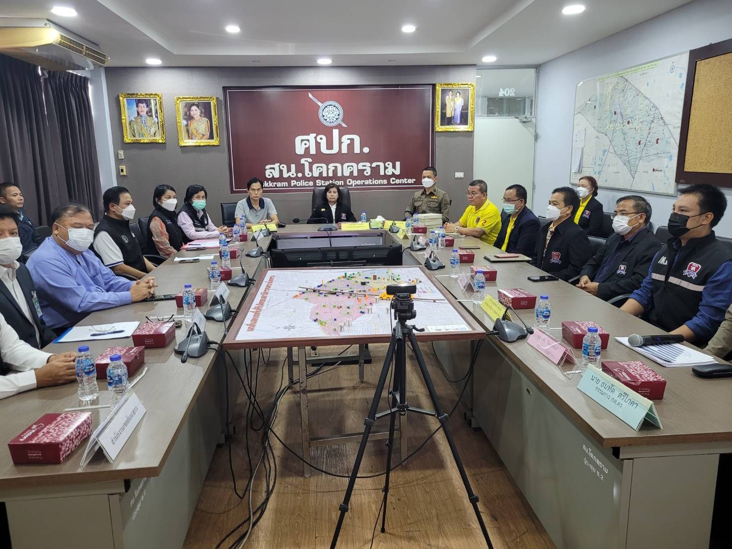

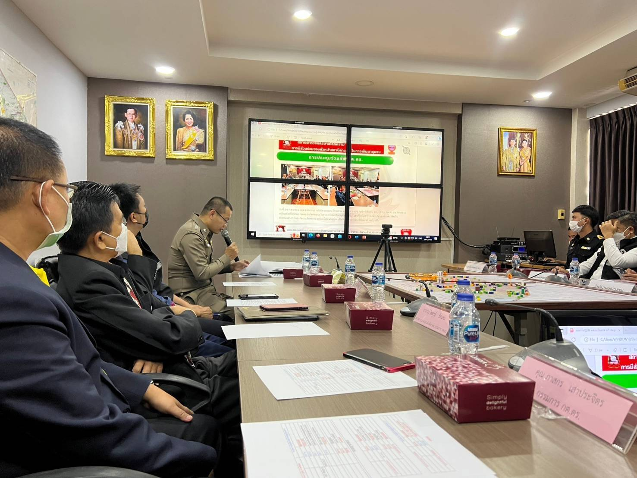

ภาพมอบรางวัลแก่ข้าราชการตำรวจผู้ที่ได้รับการพิจารณาคัดเลือกให้เป็น
ข้าราชการตำรวจสีขาวดาวคุณธรรม
เพื่อเป็นขวัญและกำลังใจในการปฏิบัติหน้าที่

